计算下列各题
1. 已知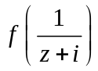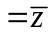，则求极限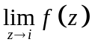。=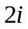
2．解方程: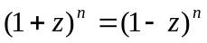。
解：因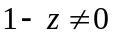，故 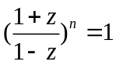 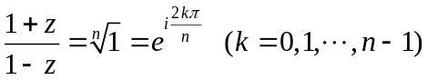
故 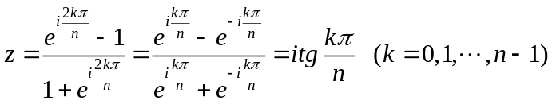
二、设函数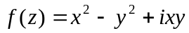，试确定在何处可导，何处解析，并求可导点处的导数。
若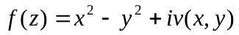，求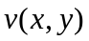，使为解析函数。
解：在 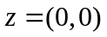处可导，处处不解析。由 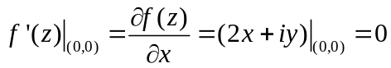
2） 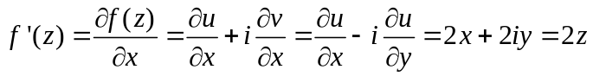
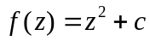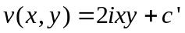
三、计算积分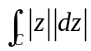，若C为：（1）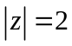，（2）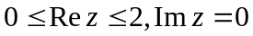。
解：（1）若C为：，则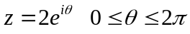，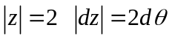
=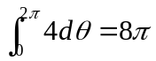
（2）若C为：，则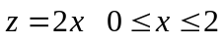， 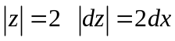
=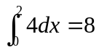
四、指出函数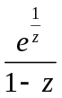的奇点和类型；若是弧立奇点，计算各弧立奇点的留数，并计算积分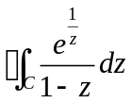，其中C是正向圆周。
z=0 为本性奇点 z=1为一阶极点。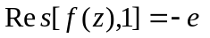 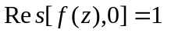

五、设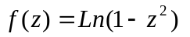为定义在单值分支中的解析函数，若。求：
1. 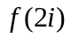 和 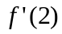。.
2. 函数在点的Taylor级数。
3. 级数 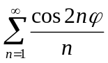 的和函数。
解：因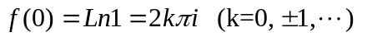，若，则为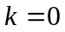的单值解析分支。
1. 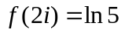 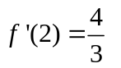
2. 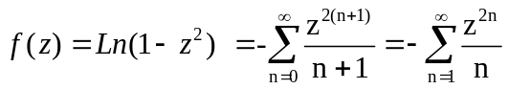
3. 对 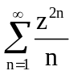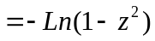，令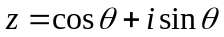，得到
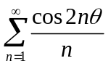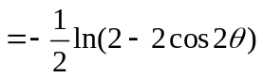

六、留数定理计算积分和Fourier变换
1．若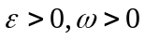，利用留数定理计算积分
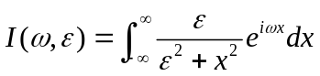
并求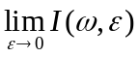。
2.若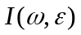是参变数函数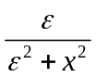的Fourier变换，比较和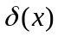函数的Fourier变换关系，可以把视为型序列函数，写出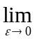和的关系。
3.计算函数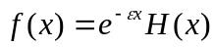的Fourier变换，其中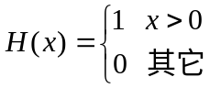为阶跃函数，并求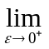{ℱ[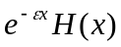]}的值。
解：1. 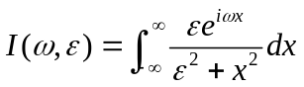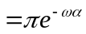
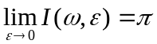

2. =。

3. {ℱ[]}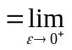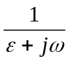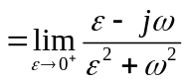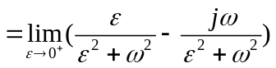
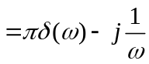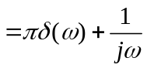
七、利用Laplace变换求微分方程
将电阻R，电感L和电容C串联到电源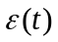上，设电路中的电流为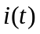，则有 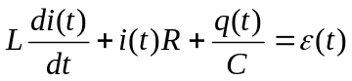，因为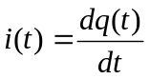，因此，
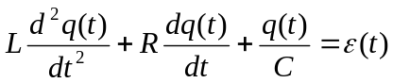
若初始条件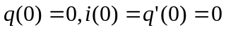,求回路中的电荷和电流。 如果（1）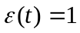；（2）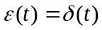。
解： 设 ℒ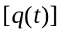=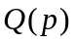，对方程两边取LT，得到

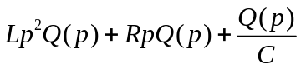= ℒ[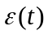]
整理得到， 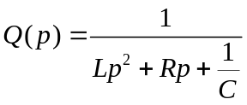 ℒ[]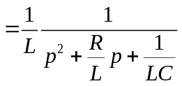ℒ[]
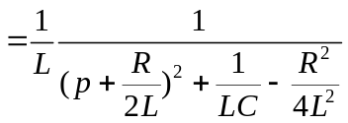ℒ[]

令 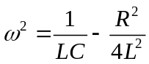 则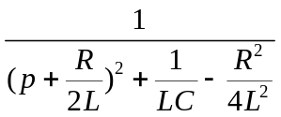= ℒ[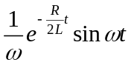]
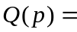 ℒ[]ℒ[]
故 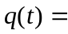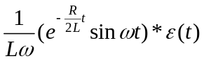 ℒ[]

